数据库设计
本系统使用 SQLite 作为后端数据库，数据库文件存储于 data/app.db。系统具备自初始化能力，服务启动时将自动调用 init_db() 函数完成建表与初始化。数据库包含七张核心表，分别为用户表 (users)、会话表 (user_sessions)、题目表 (questions)、反馈表 (question_feedback)、增量语料表 (incremental_corpus)、模型版本表 (model_versions) 和复习日志表 (question_review_logs)，其逻辑关系紧密围绕‘用户-题目-反馈-模型’的闭环流程设计。各表之间的关系如图 1 所示。
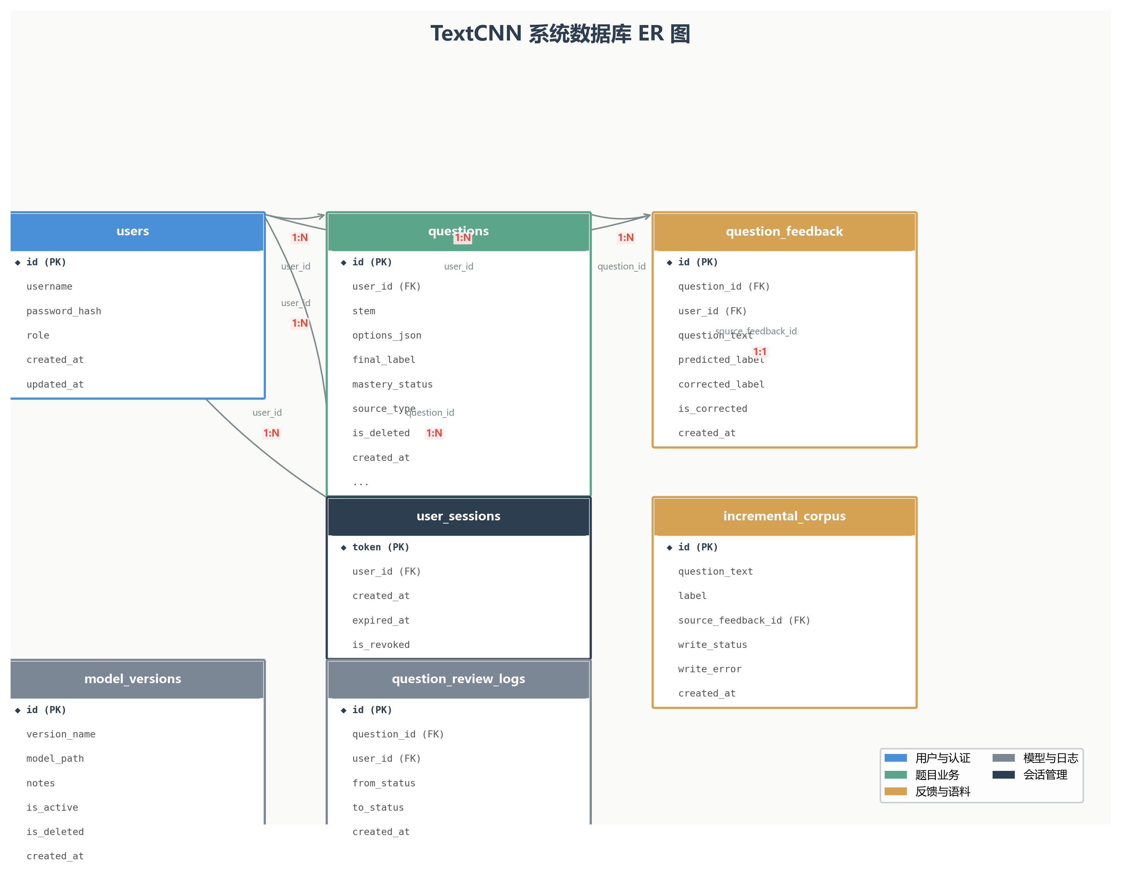
图 1 系统数据库 E-R 图

1. 用户与会话管理
系统采用严密的认证机制：用户密码使用 PBKDF2-SHA256 哈希方案，经过 120,000 轮迭代并加盐处理后存储，确保密码原文不落库。登录令牌 (Token) 通过 user_sessions 表进行黑名单式管理，有效期为 30 天。
1.1 users 用户表
users 表 存储系统账户信息，每条记录对应一个注册用户。用户唯一标识采用预设 ID（如 demo_user 和 admin_user），用户名全局唯一。角色字段 role 取 student 或 admin 值，用于权限控制——只有 admin 用户可以执行语料洗入 (/admin/corpus/flush) 和模型版本切换 (/admin/models/active) 等管理操作。
表 1 users 用户表结构
1.2 user_sessions 会话表
user_sessions 表 管理 Bearer Token 登录态。用户登录成功后，服务端生成全局唯一令牌写入该表，同时设定过期时间为当前时间加 30 天。每次 API 请求通过 get_current_user 依赖函数从 Authorization 头中提取令牌，查询 user_sessions 表进行验证：token 必须存在、未被撤销 (is_revoked=0) 且未过期。验证失败返回 401 Unauthorized。
表 2 user_sessions 会话表结构

2. 题目数据核心
questions 表 是业务逻辑的中枢，记录了从录入到掌握的全生命周期数据。系统支持手动录入 (manual)、文件导入 (import) 和 OCR 识别 (ocr) 三种渠道。题目选项以 JSON 字符串存储于 options_json 字段，支持 A/B/C/D 等多选项格式。模型预测标签 ai_label 记录分类器对题目的原始判断，最终标签 final_label 为用户确认或手动修正后的标签。掌握状态 mastery_status 支持四档流转：未复习 (unreviewed)、已复习 (reviewed)、已掌握 (mastered) 和粗心错误 (careless)，用户可在前端界面手动切换状态。删除操作采用软删除机制，is_deleted 标记而非物理删除数据，保留数据恢复与审计能力。
2.1 questions 题目表
表 3 questions 题目表结构

3. 反馈与增量学习流水线
当用户纠正模型预测时，系统启动增量学习流程。反馈数据首先存入 question_feedback 表，随后由管理员在后台触发任务将语料刷入 incremental_corpus 表，最终追加至物理训练文件 data/train.txt，再通过重新运行词表构建和训练脚本完成模型更新。
3.1 question_feedback 反馈表
question_feedback 表 记录用户对模型预测结果的每一次纠错操作。当用户认为模型预测的学科标签不正确时，通过前端的反馈功能提交纠正后的标签。系统在同一个数据库事务中执行两项写入：(1) 向 question_feedback 表插入反馈记录，包含原始预测标签 predicted_label、纠正后标签 corrected_label，以及 question_text 文本快照（防止原题被后续修改）；(2) 向 incremental_corpus 表写入一条 write_status=pending 的增量语料记录，以 source_feedback_id 外键关联本次反馈。is_corrected 字段标识该条反馈是否实际改变了标签（predicted_label ≠ corrected_label 时为 1）。
表 4 question_feedback 反馈表结构
3.2 incremental_corpus 增量语料表
incremental_corpus 表 是连接用户反馈与模型训练的关键纽带。每条语料记录包含待加入训练集的题目文本 question_text 和对应正确标签 label，以及写入状态 write_status（pending/written/failed）。管理员通过 /api/v1/admin/corpus/flush 接口触发后台任务，在 CORPUS_FLUSH_LOCK 线程锁的保护下逐条处理 pending 语料：将 question_text 与 label 按 "label<TAB>text" 格式追加写入 data/train.txt 文件，写入成功后将 write_status 更新为 written 并记录 written_at 时间，写入失败则标记为 failed 并在 write_error 字段记录错误原因。语料写入 train.txt 后，需依次重新运行 vocab_built.py（重建词表）和 train.py（重新训练）两个脚本，才能将增量数据纳入模型的词表和训练过程。
表 5 incremental_corpus 增量语料表结构

4. 模型管理与行为日志
model_versions 表 支持多模型版本的并存管理和在线切换。系统通过 is_active 字段标记当前生效的推理版本，同一时刻只有一个版本处于激活状态。分类接口 /api/v1/ai/classify 在每次请求时调用 _get_active_model_version 函数查询 is_active=1 的版本名，并将 model_version 字段随预测结果一同返回。管理员通过 /api/v1/admin/models/active 接口进行版本切换，切换操作在单个数据库事务中完成：先将所有版本的 is_active 置 0，再将目标版本置 1，保证切换的原子性。该设计允许在不停止在线服务的情况下完成模型升级。
4.1 model_versions 模型版本表
表 6 model_versions 模型版本表结构
4.2 question_review_logs 复习日志表
question_review_logs 表 完整记录每次掌握状态变更的历史信息。当用户通过前端界面修改某道题目的 mastery_status 时，系统在更新 questions 表的同时向该表写入一条日志记录，包含变更前状态 from_status 和变更后状态 to_status。日志表与题目表、用户表之间存在外键关联，所有复习日志限定在用户本人范围内查询。日志数据为两个仪表盘接口提供支撑：/dashboard/study-trend 统计每日的新增题目量和复习活动量，/dashboard/weak-topics 按 final_label 聚合各学科的未复习与粗心错题数量，识别薄弱知识点。
表 7 question_review_logs 复习日志表结构

5. 索引与性能优化
为了确保在数据量增长后仍能维持秒级响应，系统针对高频查询场景设计了如下索引：
• questions(user_id, created_at DESC) —— 提升个人中心按时间排序的查询速度 (错题列表检索)
• questions(final_label) —— 加速仪表盘各学科分布统计 (状态统计分析)
• questions(mastery_status) —— 按掌握状态快速筛选题目
• questions(is_deleted) —— 快速排除已删除的无效数据
• question_feedback(question_id) —— 按题目查询关联反馈记录
• question_feedback(created_at DESC) —— 按时间排序查询反馈记录
• question_feedback(is_corrected) —— 按是否被纠正筛选反馈
• incremental_corpus(write_status) —— 方便管理员快速筛选 pending 状态的语料 (批量刷入任务)
• incremental_corpus(created_at DESC) —— 按时间排序查询增量语料
• model_versions(is_active) —— 查询当前激活模型版本
• user_sessions(token) —— 确保鉴权中间件在每次 API 请求时能快速验证身份 (会话验证)
• user_sessions(is_revoked) —— 按撤销状态过滤会话 (安全过滤)
• user_sessions(user_id, created_at DESC) —— 按用户和时间查询会话记录
• question_review_logs(question_id) —— 按题目查询复习日志
• question_review_logs(user_id, created_at DESC) —— 按用户和时间查询复习日志
• users(role) —— 按角色筛选用户列表

